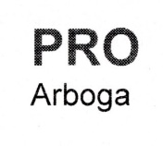

Välkommen till en inspirerande eftermiddag i Folkets Park med underhållning, femkamp, korvgrillning mm.

Du som är nybliven pensionär inbjuds till PRO-träffen
den 17 maj som pågår mellan 13.00 till 16.00

Det blir underhållning, femkamp, tipspromenad, korvgrillning och information om studiecirklar, medlemsresor och andra aktiveter som finns inom PRO.

Kom och var med oss.

Vi ser fram emot att få träffa dig

Ulla Berndtsson
Ordförande PRO Arboga

